UNIVERSIDAD ADVENTISTA DE BOLIVIA
CARRERA INGENIERÍA DE SISTEMAS
“DESARROLLO DE UN SISTEMA WEB HÍBRIDO DE SEGUIMIENTO Y GESTIÓN DOCUMENTAL PARA LA DIRECCIÓN DE PLANIFICACIÓN Y URBANISMO DEL MUNICIPIO DE CERCADO ORURO”
PERFIL DE PROYECTO DE GRADO
Presentado como requisito para obtener el grado académico de Licenciatura en Ingeniería de sistemas.
Autor: Cesar Ricardo Rocha Flores
Tutor: Abraham Mamani Veliz

Cochabamba, agosto del 2025

EL PROBLEMA
INDICE
INTRODUCCIÓN 3
1. CAPÍTULO 1 1
1.1.1. Antecedentes 1
1.1.2 Antecedentes institucionales 1
1.1.3. Antecedentes académicos 2
1.2. Planteamiento del problema 2
1.2.1. Identificación del problema 2
1.2.2. Formulación del problema 3
1.2.3. Árbol de problemas 3
1.3. Objetivos 4
1.3.1. Objetivo General 4
1.3.2. Objetivos Específicos 4
1.4. Justificación 5
1.4.1. Justificación Teórica 5
1.4.2. Justificación Social 5
1.4.3. Justificación Económica 6
1.5. Alcance 6
1.5.1. Alcance temático 6
1.5.2. Alcance Geográfico 7
1.5.3. Alcance Temporal 7
1.6. Límites 7
3. INGENIERÍA DE PROYECTO 8
3.1. Planificación Inicial 8
3.1.1. Requerimientos Funcionales 8
3.2. Objetivos 10
3.3. OE1 Modelo de Negocio Actual y Alternativo 11
3.4. Historias de Usuarios 13
3.5. Arquitectura del Sistema 21
3.6. Base de Datos 22
Diagrama de Clases 22
Herramientas 23

Introducción
Hoy en día, la gestión de la información y los documentos es un gran desafío para las instituciones públicas. Cada vez se realizan más trámites administrativos y se necesita ofrecer servicios más rápidos, accesibles y transparentes para la población. En este contexto, las herramientas tecnológicas, especialmente los sistemas web, se han convertido en una ayuda importante para organizar mejor los procesos, evitar pérdidas de información y atender con mayor eficiencia a los usuarios.
La Dirección de Planificación y Urbanismo del Gobierno Autónomo Municipal de Cercado en Oruro enfrenta varias dificultades en el manejo de trámites y documentos. La mayoría de los registros se hacen de forma manual, lo que provoca demoras, acumulación de personas en espera y riesgo de extravío de documentos. Esto afecta tanto al trabajo del personal como a la satisfacción de los ciudadanos que acuden a la institución por esta razón el presente proyecto propone crear un Sistema Web Híbrido de Seguimiento y Gestión Documental que facilite la administración, búsqueda y control de los documentos. Con esta herramienta se podrá digitalizar los trámites y permitir que los usuarios hagan el seguimiento de sus solicitudes de forma rápida y sencilla, mejorYo la organización interna y la transparencia institucional.
El sistema se desarrollará con tecnologías modernas y accesibles como TypeScript, Angular, Capacitor y Laravel, integradas a través de servicios web. Estas herramientas permitirán construir una plataforma segura, práctica y adaptable para el personal y para los ciudadanos. Además, se aplicará una metodología ágil durante el desarrollo y se capacitará al personal encargado para garantizar el uso correcto del sistema.
Este proyecto busca no solo brindar una solución tecnológica a un problema administrativo, sino también aportar al proceso de modernización del municipio de Cercado. Su implementación ayudará a mejorar la gestión pública y fortalecerá la confianza de la población en los servicios municipales mediante el uso responsable de la tecnología.

CAPITULO 1
    - Antecedentes
La Dirección de Planificación y Urbanismo forma parte de la estructura organizativa del Gobierno Autónomo Municipal de Cercado Oruro. Depende de la Alcaldía y del Concejo Municipal. Su misión es planificar, regular y supervisar el ordenamiento territorial, el desarrollo urbano y la gestión del uso de suelo dentro del municipio en coordinación con otras áreas técnicas y administrativas.
Actualmente la gestión de trámites se realiza de manera manual y con herramientas tradicionales. Los registros de solicitudes y seguimientos se anotan en hojas de ruta impresas y se archivan en carpetas físicas. Esto provoca acumulación de documentos en las oficinas y estanterías, mientras que la comunicación con los usuarios se realiza principalmente por ventanilla única o mediante notificaciones presenciales.
Aunque este método funcionó durante años, hoy presenta varios problemas. Hay desorganización y exceso de archivos físicos, lo que aumenta el riesgo de pérdida de documentos. Los técnicos deben buscar los trámites manualmente, lo que retrasa la atención al público. Además, la información está fragmentada, ya que cada funcionario administra sus propios registros. Los usuarios tampoco pueden consultar el estado de sus trámites sin acudir personalmente a la oficina, lo que afecta la transparencia. Todo esto genera un uso ineficiente del tiempo y de los recursos institucionales.
En gestiones anteriores se intentó mejorar el proceso con el uso de hojas electrónicas compartidas y sistemas básicos de registro interno, pero no se logró consolidar ninguna solución por falta de integración tecnológica, capacitación y continuidad institucional.
A medida que el municipio de Cercado crece en población y actividad económica, se hace evidente la necesidad de digitalizar los procesos en la Dirección de Planificación y Urbanismo. La implementación de un sistema web híbrido permitirá centralizar la información, organizar los documentos y ofrecer a los usuarios la posibilidad de hacer seguimiento en línea a sus trámites. Esto mejorará la eficiencia administrativa, reducirá los tiempos de espera y fortalecerá la transparencia en la gestión pública.
1.1.2 Antecedentes institucionales
Cercado fue fundado el 1 de noviembre de 1606, es un municipio del departamento de Oruro y constituye la primera sección de la provincia Cercado. Según datos del INE 2012, cuenta con una población aproximada de 264.683 habitantes. El municipio abarca una superficie de 1.630 km² y su capital es la ciudad de Oruro, situada a una altitud promedio de 3.706 metros sobre el nivel del mar.
El territorio de Cercado presenta una topografía variada conformada por planicies altiplánicas, colinas y serranías bajas. Su clima es frío y seco, característico del altiplano orureño. Las principales actividades económicas incluyen la minería, el comercio, la manufactura, la ganadería y la agricultura de subsistencia. Además, Oruro Cercado se destaca por su importante infraestructura industrial y comercial, así como por su relevancia cultural y turística
El Gobierno Autónomo Municipal está conformado por un Concejo municipal, un Alcalde, cinco Direcciones Administrativas (Dirección Administrativa Financiera, Dirección Desarrollo Humano, Dirección de Obras Públicas, Dirección Desarrollo Productivo y Medio Ambiente y Dirección de Planificación y Urbanismo.
El presente proyecto planteado surge a la demYa que tiene la pronta atención de la Dirección de planificación y Urbanismo y la necesidad que tiene la población del Municipio de Cercado en realizar sus trámites.
1.1.3. Antecedentes academicos
Actualmente, existen múltiples plataformas tecnológicas orientadas a la gestión documental y administrativa, que permiten optimizar procesos, centralizar información y brindar accesibilidad a usuarios internos y externos. Estas soluciones sirven como referente y punto de partida para el sistema web híbrido que se propone implementar en la Dirección de Planificación y Urbanismo del Municipio de Cercado.
Alfresco Content Services es una plataforma de gestión documental empresarial (ECM) de código abierto que ofrece almacenamiento, búsqueda avanzada y control de versiones de documentos. Su enfoque colaborativo permite a las instituciones organizar expedientes digitales de manera eficiente y con altos niveles de seguridad. [1]
DocuWare es un sistema de gestión documental en la nube que integra captura inteligente de documentos, flujos de trabajo automatizados y acceso móvil. Ha sido ampliamente utilizado en administraciones públicas y organizaciones privadas para reducir tiempos de búsqueda y mejorar la transparencia en procesos administrativos. [2]
OpenKM es un software de gestión documental basado en web que facilita la digitalización, clasificación y recuperación de información. Destaca por su flexibilidad en la configuración de permisos de usuario y su integración con otras herramientas tecnológicas. [3]
M-Files es una solución que organiza documentos en función de su contenido y metadatos en lugar de carpetas tradicionales. Esto permite un acceso más rápido a la información, mejorYo la trazabilidad y reduciendo riesgos de pérdida documental. [4]
Estas plataformas evidencian cómo el uso de tecnologías de gestión documental contribuye a la digitalización institucional, la optimización de recursos, la seguridad de la información y la atención oportuna a los usuarios. En este sentido, representan una inspiración directa para el diseño modular del sistema web híbrido propuesto, que busca responder a las necesidades específicas de la Dirección de Planificación y Urbanismo del Municipio de Cercado.
Diversas investigaciones respaldan el desarrollo de sistemas web híbridos para la gestión y seguimiento de documentos en instituciones públicas. En [5], Córdova señala que las aplicaciones web permiten a los usuarios acceder y gestionar información de manera remota, optimizYo la administración y control de procesos en organizaciones. Este enfoque es fundamental para instituciones municipales, donde la cantidad de trámites y documentación puede crecer exponencialmente.
Por su parte, Ponce y Sigueza [6] destacan la relevancia de los prototipos de baja fidelidad como primera representación funcional de un sistema, facilitYo la planificación, estructura e interacción de la plataforma antes de su desarrollo completo. Esta práctica es clave para diseñar sistemas eficientes y adaptados a las necesidades de los usuarios de la Dirección de Planificación y Urbanismo de Cercado.
Asimismo, Jácome [7] indica que la combinación de metodologías híbridas como RAD y Kanban permite aprovechar las mejores prácticas de cada enfoque, garantizYo un desarrollo ágil, controlado y de alta calidad. La integración de estas metodologías en sistemas web híbridos de gestión documental mejora la eficiencia, reduce los tiempos de desarrollo y asegura que los módulos funcionales cumplan con los requerimientos institucionales.
En Bolivia y América Latina, existen antecedentes de proyectos académicos orientados a la digitalización y automatización de procesos administrativos en instituciones públicas. Sin embargo, la mayoría se limita a digitalizar archivos o registrar datos sin incorporar metodologías híbridas ni seguimiento integral de trámites, lo cual representa un factor diferenciador y valor agregado del presente proyecto.
1.2. Problema
1.2.1. Situación problemática
La Dirección de Planificación y Urbanismo del Municipio de Cercado enfrenta serias dificultades para gestionar de forma eficiente sus documentos y trámites. La acumulación desordenada de archivos físicos dificulta la búsqueda y recuperación de información, lo que genera retrasos en los procesos administrativos y provoca largas esperas para los usuarios que acuden en busca de atención. Esta situación afecta directamente la productividad del personal y el uso adecuado de los recursos institucionales.
Actualmente los trámites se inician a través de ventanilla única, donde los usuarios presentan sus solicitudes. Luego, estas son derivadas a la dirección correspondiente y registradas manualmente en hojas de ruta por un técnico designado. Dicho técnico canaliza la solicitud al profesional encargado según la naturaleza del trámite, y en algunos casos, el expediente se remite a otros técnicos de la misma dirección dependiendo de la complejidad del trabajo requerido.
Al finalizar el proceso el trámite se entrega al usuario y se guarda una copia física de la documentación en carpetas y estantes, donde se archivan también los registros de gestiones anteriores. Sin embargo, cuYo los usuarios no realizan el seguimiento de sus trámites, estos pueden quedar archivados o acumulados sin concluir, aumentYo el riesgo de pérdida o extravío de documentos.
Además muchos usuarios solicitan información o documentos de años pasados, pero debido al gran volumen de archivos acumulados, la búsqueda manual se vuelve lenta y complicada. Esto impide ofrecer una respuesta inmediata y genera malestar entre los ciudadanos que esperan un servicio más ágil y transparente.
La falta de un sistema digital que centralice y organice la información ha llevado a que la Dirección dependa de procesos repetitivos, poco automatizados y sin trazabilidad, lo que dificulta el control interno y la planificación estratégica de los recursos disponibles.
1.2.2. Formulación de problema
La dependencia de procesos manuales y desorganizados en la gestión y seguimiento de documentos dentro de la Dirección de Planificación y Urbanismo del Municipio de Cercado, junto con la ausencia de un sistema web que integre metodologías híbridas, ocasiona retrasos en la atención de trámites, acumulación de usuarios en espera y riesgo de pérdida de información. También genera dificultades para recuperar documentos históricos y un uso ineficiente del tiempo y los recursos institucionales, afectYo la productividad y la satisfacción de la población que requiere estos servicios.
1.3. Objetivos
1.3.1. Objetivo general
Desarrollar un Sistema Web Híbrido para el Seguimiento y Gestión Documental para la Dirección de Planificación y Urbanismo del Municipio de Cercado.
1.3.2. Objetivos específicos
- Desarrollar el módulo de Gestión de Usuarios del sistema según los roles definidos
- Desarrollar el módulo de registro de trámites.
- Implementar el módulo de seguimiento de trámites .
- Desarrollar el módulo móvil de seguimiento de trámites
1.4. Alcances
1.4.1. Alcance del Proyecto
- El sistema permitirá registrar, editar y eliminar usuarios según los roles definidos en la Dirección de Planificación y Urbanismo.
- Se establecerán niveles de acceso diferenciados para administradores, técnicos y personal de atención al usuario.
- El sistema incluirá un módulo de registro de trámites que permitirá almacenar datos básicos como tipo de trámite, fecha de ingreso y técnico responsable.
- Se implementará una base de datos estructurada que organizará los trámites activos y los archivados, facilitYo su consulta y control interno.
- El módulo de seguimiento mostrará el estado actual de cada trámite y el historial de acciones realizadas dentro del proceso administrativo.
- Los usuarios podrán consultar el avance de sus trámites desde una interfaz web de fácil uso accesible desde computadoras o dispositivos móviles.
- Se desarrollará una versión móvil híbrida que permitirá a los usuarios acceder al sistema desde teléfonos Yroid o iOS.
- La aplicación móvil permitirá realizar seguimiento en tiempo real a los trámites, consultar observaciones y recibir notificaciones de cambios de estado.
1.5. Límites
- El módulo de gestión de usuarios no incluirá integración con sistemas externos de autenticación como Google o Microsoft.
- No se contempla la gestión de permisos avanzados por departamento ni auditorías de seguridad a nivel de red.
- El módulo de registro de trámites solo cubrirá los procesos internos de la Dirección de Planificación y Urbanismo y no los de otras dependencias municipales.
- No se implementará el registro automático mediante escaneo de documentos físicos debido a limitaciones técnicas y presupuestarias.
- El módulo de seguimiento mostrará únicamente información relacionada con el avance del trámite y no incluirá análisis estadísticos complejos.
- No se contemplará el envío automatizado de correos o mensajes SMS, ya que el sistema notificará solo dentro de la plataforma.
- La aplicación móvil funcionará únicamente con conexión a internet y no tendrá modo offline.
- No se desarrollará una versión nativa completa para cada sistema operativo, ya que el enfoque será un desarrollo híbrido multiplataforma.
1.6. Justificación
1.6.1. Justificación social
La implementación del sistema web híbrido de seguimiento y gestión documental en la Dirección de Planificación y Urbanismo del Gobierno Autónomo Municipal de Cercado representa un avance significativo en la modernización de los procesos administrativos. Este sistema beneficiará directamente a los funcionarios, técnicos y secretarias de la Dirección, al facilitar la gestión de usuarios, el registro y seguimiento de trámites, así como la generación de reportes internos de manera rápida y confiable.
Para los ciudadanos del municipio, el sistema permitirá realizar el seguimiento de sus trámites desde cualquier lugar a través de la plataforma web o la aplicación móvil, evitYo desplazamientos innecesarios y reduciendo el tiempo de espera en ventanillas. Esto mejorará la atención al público y optimizará la comunicación entre los usuarios y la Dirección.
Además, la digitalización de los trámites contribuirá a la transparencia en los procesos y al fortalecimiento de la confianza de la población en los servicios municipales. La interfaz intuitiva y de fácil uso garantiza que los ciudadanos puedan interactuar con el sistema sin requerir conocimientos técnicos avanzados. En conjunto, esta solución tecnológica fomenta una gestión más eficiente, accesible y orientada al servicio público, mejorYo la experiencia de los usuarios y promoviendo la participación ciudadana.
1.6.2. Justificación técnica
El sistema propuesto se desarrollará utilizYo tecnologías modernas y confiables para la creación de aplicaciones web híbridas. Se empleará Angular para el desarrollo del frontend, Laravel para el backend y TypeScript como lenguaje de programación, integrYo la plataforma Capacitor para la creación de interfaces móviles y aplicaciones híbridas. La comunicación entre frontend y backend se realizará mediante APIs RESTful, asegurYo una transferencia de datos eficiente y segura. Además, se aplicarán metodologías híbridas de desarrollo ágil, combinYo prácticas de RAD y Kanban, lo que permitirá entregar funcionalidades incrementales de manera continua y optimizar el tiempo de desarrollo.
La implementación de módulos de gestión de usuarios, registro de trámites, seguimiento de trámites y aplicación móvil representa una innovación tecnológica en la gestión documental municipal, ya que no solo digitaliza los procesos, sino que mejora la eficiencia, la trazabilidad y el control de la información. La automatización de alertas, notificaciones y generación de reportes permitirá un seguimiento en tiempo real, reduciendo el riesgo de pérdida de documentos y agilizYo la atención al ciudadano.
De esta manera, el proyecto combina tecnologías actuales con prácticas modernas de gestión de trámites, ofreciendo una solución segura, escalable y orientada al servicio público, que incrementa la productividad de la Dirección de Planificación y Urbanismo del Municipio de Cercado y mejora la calidad del servicio para la población de Oruro.
En base a los conocimientos obtenidos durante la formación en la carrera de Ingeniería de sistemas, se utilizarán una serie de conceptos fundamentales para desarrollar el presente proyecto las cuales son:
- Diseño de base de datos
- Programación Orientada a objetos
- Diseño frontEnd Angular.
- TypeScript.
- Diseño backEnd con Laravel.
- Capacitor.
- Restfull API.
- Integración Continua Ágil
De igual manera se implementará en el proyecto conceptos de Desarrollo de Sistemas web híbrido de gestión documental.

1.6.3. Justificación económica
Desde una perspectiva económica, la implementación del Sistema Web Híbrido de Seguimiento y Gestión Documental para la Dirección de Planificación y Urbanismo del Municipio de Cercado Oruro constituye una inversión estratégica que permite optimizar recursos y mejorar la eficiencia administrativa.
El sistema aprovecha tecnologías de código abierto como TypeScript, Angular, Laravel y Capacitor, lo que reduce significativamente los costos asociados a licencias, suscripciones o dependencias de terceros. La inversión adicional se limitará a la adquisición de servidores o estaciones de trabajo con especificaciones moderadas, suficientes para soportar la carga del sistema y garantizar un rendimiento adecuado.
La digitalización de los trámites permitirá disminuir el uso de material de oficina, como hojas, tinta, carpetas y libreros, así como reducir la necesidad de personal adicional para la gestión manual de documentos. Esto se traduce en un ahorro directo en costos operativos y de almacenamiento físico.
Para los usuarios, el sistema también genera un beneficio económico al permitir el seguimiento remoto de sus trámites, evitYo desplazamientos innecesarios hasta la Dirección de Planificación y Urbanismo, y reduciendo así el tiempo y los gastos asociados a cada gestión.
Además, desde la perspectiva de gestión de riesgos, la automatización del seguimiento de expedientes minimiza la probabilidad de pérdida de documentos, errores humanos y retrasos en la atención, protegiendo tanto a la institución como a los ciudadanos. La inversión inicial del proyecto se justifica ampliamente frente a los beneficios de eficiencia, ahorro y seguridad que ofrece, mejorYo la percepción institucional y fortaleciendo la confianza de los usuarios en los servicios municipales
1.7. Factibilidad
1.7.1. Factibilidad técnica
Tecnologías requeridas: El sistema web híbrido será desarrollado utilizYo una arquitectura moderna basada en componentes desacoplados y módulos escalables, que garantizan facilidad de mantenimiento, actualización y ampliación futura. Las tecnologías seleccionadas han sido elegidas por su estabilidad, soporte comunitario, compatibilidad multiplataforma y eficiencia en la gestión de datos.
Frontend:
- Angular 20 como framework principal para el desarrollo de interfaces web interactivas y responsivas.
- PrimeNG para componentes visuales profesionales, accesibles y consistentes.
- Capacitor para habilitar la funcionalidad móvil híbrida del sistema, permitiendo su despliegue en dispositivos Yroid e iOS.
Backend:
- Laravel 12 para el desarrollo de la lógica de negocio y APIs RESTful.
- PostgreSQL como sistema de gestión de base de datos relacional robusto y ampliamente usado en entornos productivos.
El sistema se diseñará para ser escalable, permitiendo un incremento de usuarios y documentos sin comprometer el rendimiento. El uso de tecnologías de código abierto reduce la dependencia de licencias comerciales y facilita la actualización y mantenimiento del sistema de manera económica y sostenible. Además, la arquitectura modular permitirá integrar futuros módulos o funcionalidades según las necesidades de la Dirección de Planificación y Urbanismo, garantizYo la continuidad del servicio y la eficiencia en la gestión documental.
1.7.2. Factibilidad económica
La implementación de este sistema reducirá costos a largo plazo en la adquisición de material de escrito, como ser hojas, tinta para fotocopiadora, carpetas y libreros o estantes, ya que en la actualidad se utiliza todo esto para sacar copias y resguardar todos los trámites que ingresan a la dirección para posteriormente ser archivados en carpetas y estantes. Con esto se reduce un espacio físico y costos en la compra de dichos materiales, de igual manera se reducirán costos en la contratación de personal excedente ya que al tener un sistema digital la atención será con más rapidez al usuario y se minimizan errores.
Por otro lado, beneficiará a los usuarios al reducir sus gastos económicos ya que actualmente, para darle seguimiento a los trámites, los usuarios deben desplazarse hasta la institución perdiendo así tiempo y dinero.
1.8. Cronograma
Sprint | Duración (Semanas) | Objetivo Específico (OE) | Historias de Usuario | Actividades Principales | Implementación del Plan de Seguridad (ISO/IEC 25000) | Entregables del Sprint
Sprint 1 | 23 sep – 6 oct | OE2: Gestión de Usuarios (parte 1) | HU2.1 (Login) | - Configuración del entorno y base de datos  -Implementación del login con JWT y roles  - Diseño de arquitectura limpia (.NET + Angular)  - Pruebas unitarias básicas | Confidencialidad y Autenticación:  - Cifrado de contraseñas (bcrypt)  - Uso de HTTPS y JWT Tokens  - Control de sesiones  - Validación de acceso por rol | Sistema con login funcional y autenticación segura.
Sprint 2 | 7 oct – 24 oct | OE2 completado y OE3 (Registro de Trámites) | HU2.2, HU2.3, HU3.1, HU3.2 | - CRUD de usuarios y roles  - CRUD de trámites con validación de duplicados  - Auditoría de cambios en usuarios y trámites  - Test funcionales con Postman | Integridad y Autorización:  - Validación de duplicados en BD  - Auditoría de acciones (logs)  - Permisos por rol (Admin, Secretaria)  - Backup inicial de datos | Módulos de Usuarios y Trámites operativos y seguros.
Sprint 3 | 25 oct – 8 nov | OE4: Seguimiento de Trámites (Web) | HU4.1, HU4.2, HU4.3 | - Implementar vista de estado de trámite  - Generar línea de tiempo interactiva  - Implementar notificaciones en tiempo real  - Pruebas de integración (SignalR, Angular) | Disponibilidad y Trazabilidad:  - Logs de seguimiento  - Control de estados  - Alertas automáticas de errores  - Backup incremental | Módulo de seguimiento con notificaciones web.
Sprint 4 | 9 nov – 23 nov | OE5: Módulo móvil | HU5.1, HU5.2, HU5.3 | - Desarrollo de app móvil (Ionic o Flutter)  - Integración con API REST  - Autenticación móvil y notificaciones push  - Pruebas en emulador y dispositivo | Seguridad móvil y confiabilidad:  - Encriptación local de tokens  - Validación de sesiones móviles  - Política de actualización segura | Aplicación móvil funcional y conectada al backend.
Sprint 5 | 24 nov – 30 nov | OE general: pruebas finales y mantenimiento | Todas | - Integración total de módulos  - Pruebas de rendimiento y carga  - Documentación técnica y manual de usuario  - Presentación del sistema | Mantenibilidad y mejora continua:  - Revisión de logs  - Backup completo  - Evaluación de métricas ISO 25000 (seguridad, eficiencia, usabilidad) | Producto final estable y seguro, listo para despliegue.

LA PROPUESTA DE SOLUCIÓN

Modelo de negocio
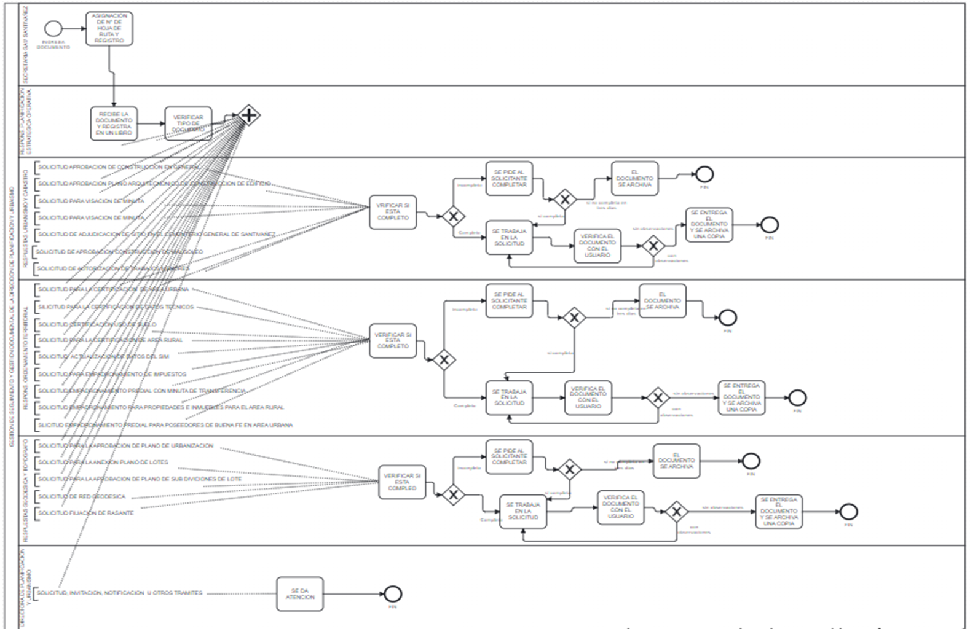
Modelo de Negocio Actual

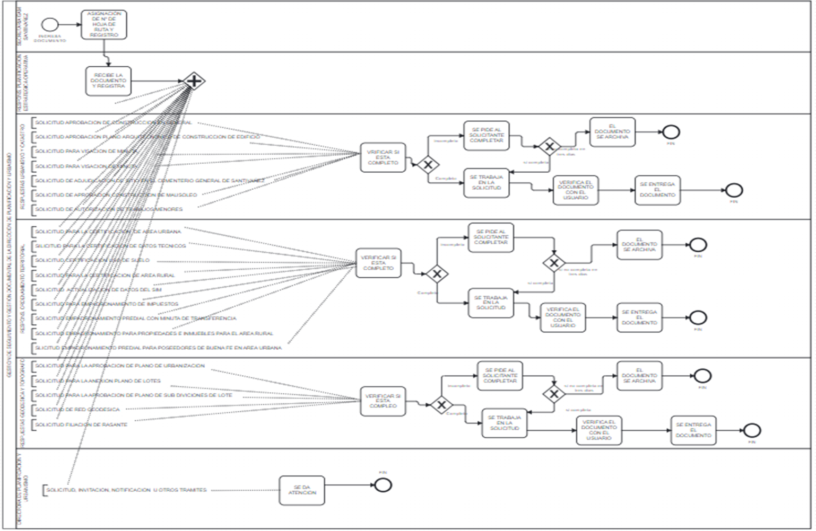
Modelo de Negocio Alternativo
2. Requerimientos y Metodología
2.1. Metodología: Justificación del uso de SCRUM
Para el desarrollo del Sistema Web Híbrido para el Seguimiento y Gestión Documental, se adopta la metodología SCRUM, un marco ágil ampliamente utilizado en proyectos de desarrollo de software que permite responder con flexibilidad a los cambios y garantizar entregas incrementales de valor.
SCRUM resulta apropiado para este proyecto porque:
- Favorece la adaptabilidad frente a cambios en los requerimientos de la Dirección de Planificación y Urbanismo, ya que las necesidades institucionales pueden evolucionar conforme se prueben los módulos desarrollados.
- Permite entregas parciales y funcionales, denominadas Sprints, en las que el equipo puede mostrar avances tangibles al cliente (por ejemplo, módulos de login, gestión de usuarios o seguimiento de trámites).
- Promueve la comunicación constante entre el equipo de desarrollo y los representantes del área usuaria, reduciendo los errores de interpretación y mejorando la satisfacción del cliente.
- Incrementa la calidad del producto final, al integrar procesos continuos de revisión, validación y retroalimentación durante el desarrollo.
- Optimiza la gestión del tiempo y los recursos, mediante una planificación iterativa que permite priorizar funcionalidades esenciales, ajustando el alcance conforme se avance.
En este contexto, SCRUM garantiza un desarrollo progresivo, ordenado y controlado del sistema, permitiendo una mejor trazabilidad del trabajo, una integración gradual de los módulos y una respuesta efectiva a los requerimientos de los distintos actores involucrados (administradores, técnicos, secretarias y usuarios finales).
Requerimientos (Backlog)
ID | Historia de Usuario | Descripción / Funcionalidad | Prioridad | Módulo / OE
H1 | Como usuario del sistema quiero acceder al sistema mediante login para ingresar a la ventana principal según el rol asignado. | Implementar autenticación y control de acceso por roles. | Alta | Gestión de Usuarios (OE1)
H2 | Como administrador quiero agregar, eliminar, actualizar y visualizar usuarios para controlar los accesos al sistema. | CRUD de usuarios con validación de datos. | Alta | Gestión de Usuarios (OE1)
H3 | Como administrador quiero asignar roles a los usuarios para gestionar los permisos según sus responsabilidades. | Asignación dinámica de roles y control de permisos. | Alta | Gestión de Usuarios (OE1)
H4 | Como secretaria quiero registrar, actualizar, eliminar y listar trámites para una gestión eficiente del proceso de verificación. | CRUD de trámites y vinculación con usuarios. | Alta | Registro de Trámites (OE2)
H5 | Como secretaria quiero validar la información de los trámites para evitar duplicaciones. | Verificación de duplicidad por hoja de ruta. | Media | Registro de Trámites (OE2)
H6 | Como usuario registrado quiero visualizar el estado actual de mis trámites para conocer su progreso. | Vista de estado y progreso del trámite. | Alta | Seguimiento de Trámites (OE3)
H7 | Como usuario quiero ver una línea de tiempo con las etapas del trámite para conocer su historial. | Línea de tiempo visual con fechas y acciones. | Media | Seguimiento de Trámites (OE3)
H8 | Como usuario quiero recibir notificaciones sobre los cambios de estado en mis trámites. | Sistema de alertas internas y notificaciones automáticas. | Alta | Seguimiento de Trámites (OE3)
H9 | Como usuario móvil quiero poder iniciar sesión en la aplicación para acceder a mis trámites. | Autenticación en app móvil. | Alta | Módulo Móvil (OE4)
H10 | Como usuario móvil quiero visualizar el seguimiento de mis trámites desde el celular. | Vista responsiva o app híbrida. | Media | Módulo Móvil (OE4)
H11 | Como usuario móvil quiero recibir notificaciones push sobre actualizaciones de mis trámites. | Notificaciones locales en la app móvil. | Alta | Módulo Móvil (OE4)

Arquitectura del Sistema
Arquitectura Web API
La arquitectura seleccionada para el desarrollo del Sistema Web Híbrido para el Seguimiento y Gestión Documental se basa en una Arquitectura Web API, la cual permite la comunicación entre distintos clientes (web, escritorio o móvil) y la infraestructura del sistema mediante servicios RESTful.
Esta arquitectura sigue el modelo cliente-servidor, donde los componentes están desacoplados y se comunican a través de HTTP utilizando formatos de intercambio de datos como JSON o XML. Esto proporciona escalabilidad, interoperabilidad y una integración más sencilla con otros sistemas municipales en el futuro.
Componentes principales
- Cliente (Front-end): Incluye todas las interfaces desde las cuales los usuarios interactúan con el sistema, tales como navegadores web, aplicaciones móviles o clientes de escritorio.
  - Los usuarios envían peticiones HTTP (login, registro, consulta de trámites).
  - Las respuestas se reciben en formato JSON para su visualización.
  - Se desarrolla usando Angular y Tailwind CSS, garantizando una interfaz moderna, responsiva y compatible con distintos dispositivos.
- Web API (Capa intermedia): Es el núcleo de la aplicación, encargado de gestionar la lógica de negocio y servir como intermediario entre los clientes y la base de datos.
  - Desarrollada con .NET Core Web API.
  - Implementa controladores que gestionan las solicitudes HTTP (GET, POST, PUT, DELETE).
  - Garantiza seguridad mediante tokens JWT (autenticación y autorización por roles).
  - Permite una comunicación eficiente entre los módulos del sistema (gestión de usuarios, trámites, seguimiento y notificaciones).
  - Infraestructura (Servidor y Base de Datos): Se compone de: Servidor de Aplicaciones (Server): aloja la API y gestiona las peticiones concurrentes. Puede desplegarse en entornos locales o en la nube (Azure, AWS, etc.).
  - Base de Datos (Data): contiene las tablas para usuarios, roles, trámites, historial, notificaciones y demás entidades del sistema. Se utiliza SQL Server con acceso mediante Entity Framework Core, lo que simplifica el mapeo objeto-relacional y mejora la mantenibilidad del código.
Flujo de comunicación
- El cliente envía una solicitud HTTP al servidor (por ejemplo, iniciar sesión o consultar el estado de un trámite).
- La Web API recibe la solicitud, procesa la lógica de negocio y consulta la base de datos según sea necesario.
- La respuesta se devuelve al cliente en formato JSON, actualizando la interfaz de manera dinámica.
Esta arquitectura permite una comunicación ágil, segura y escalable, facilitando la futura ampliación del sistema (por ejemplo, integración con otras dependencias municipales o un módulo adicional para seguimiento ciudadano).
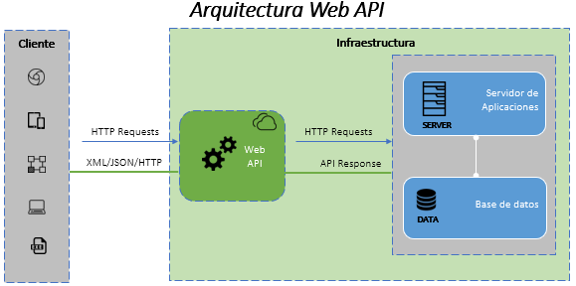
Base de Datos
La base de datos es esencial en el desarrollo de un sistema informático es por eso que su diseño e implementación es de suma importancia ya que define la estructura de almacenamiento de los datos por lo cual se utiliza para la gestión de base de datos MySQL.
Modelo de Base de Datos
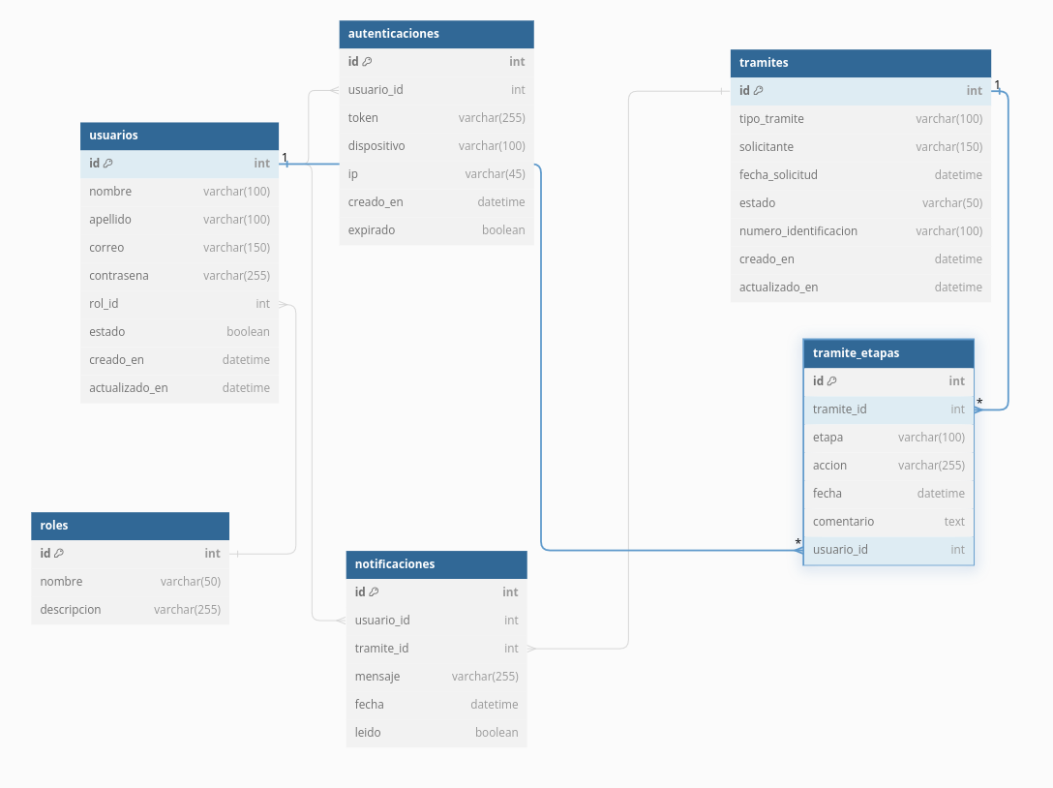
Diagrama de Clases
El diagrama de clases revela la interconexión entre las tablas y describe las diversas funcionalidades que se ejecutarán en cada una de ellas, al mismo tiempo que especifica los datos que se almacenarán en ellas.
Diagrama de Clases
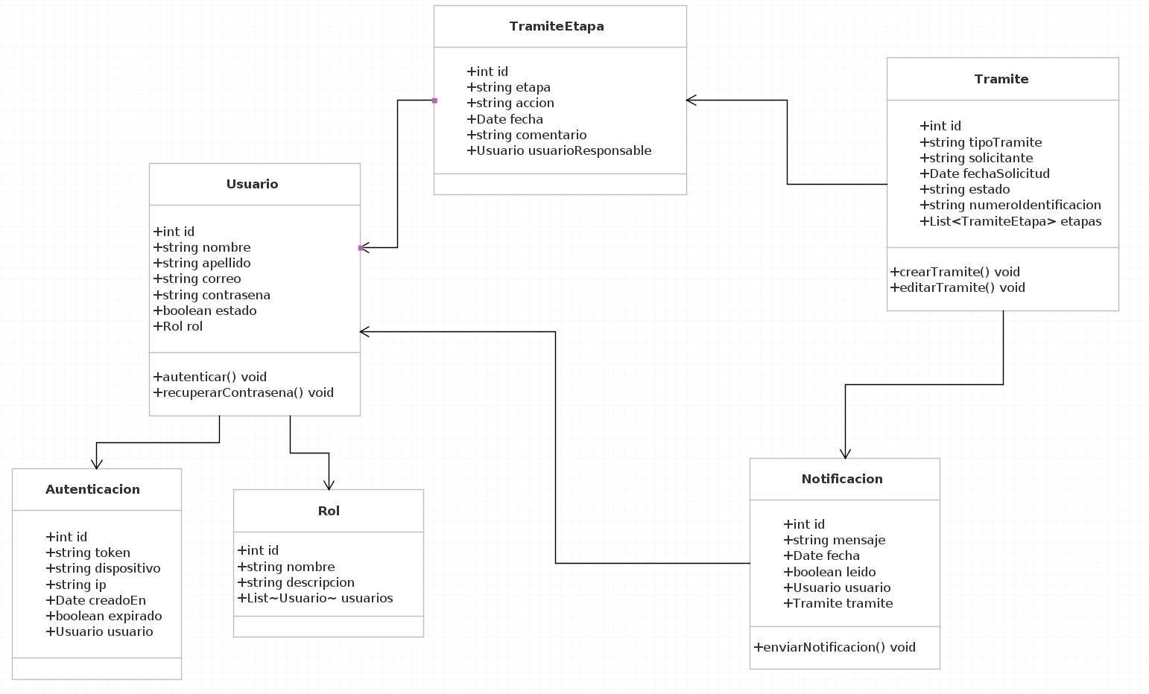

Sprint de Desarrollo
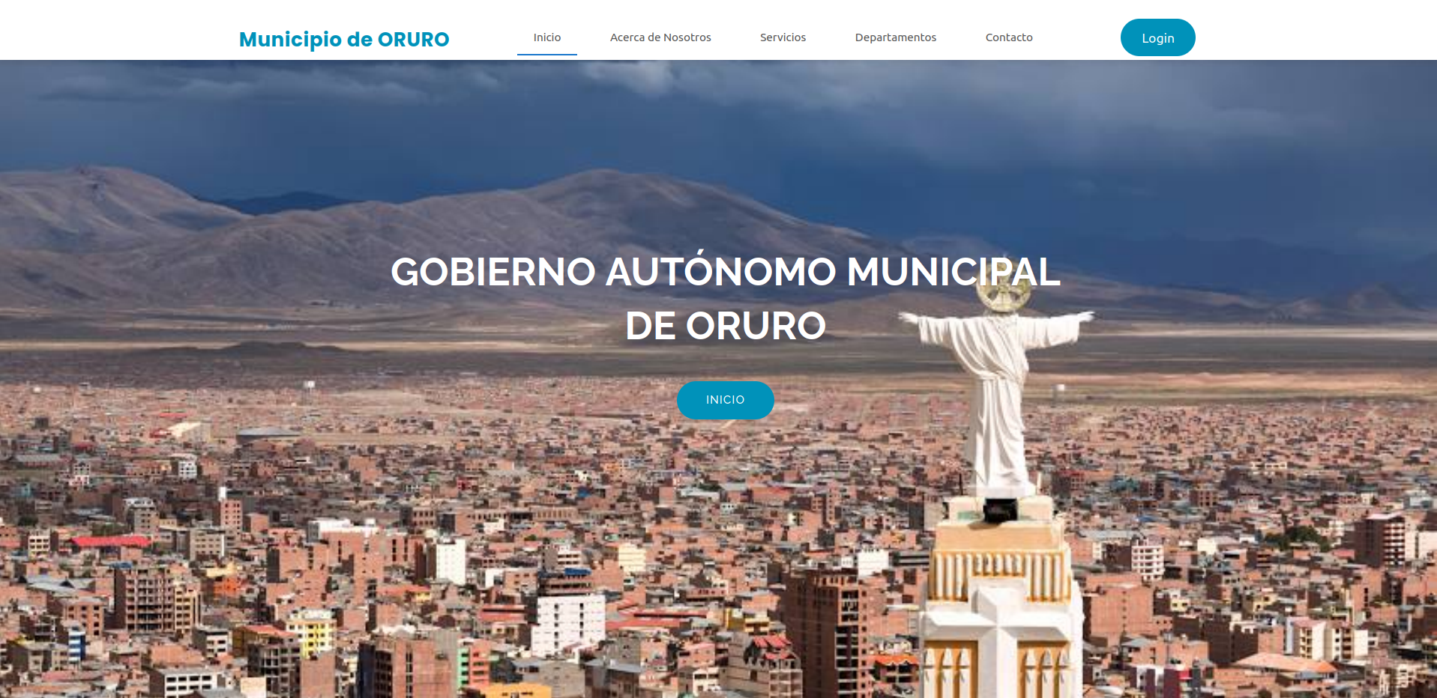
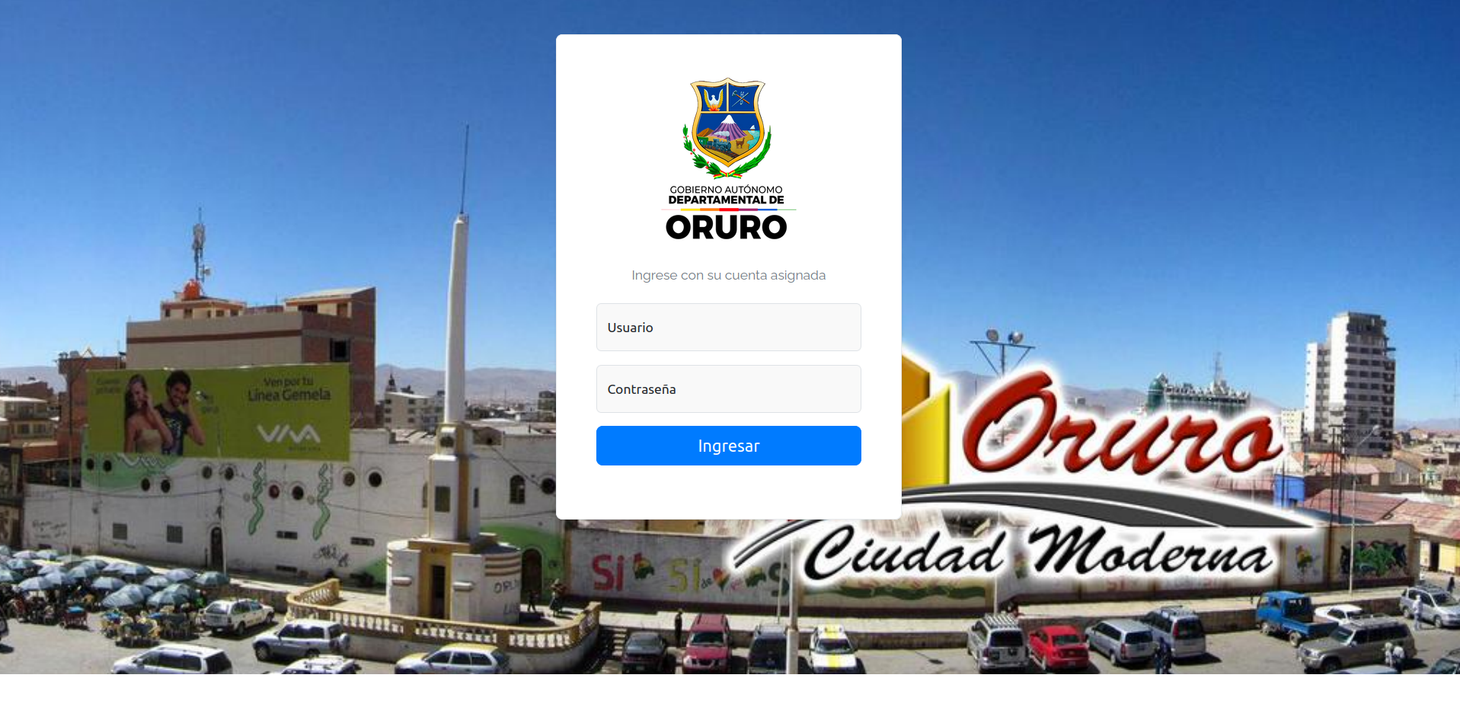

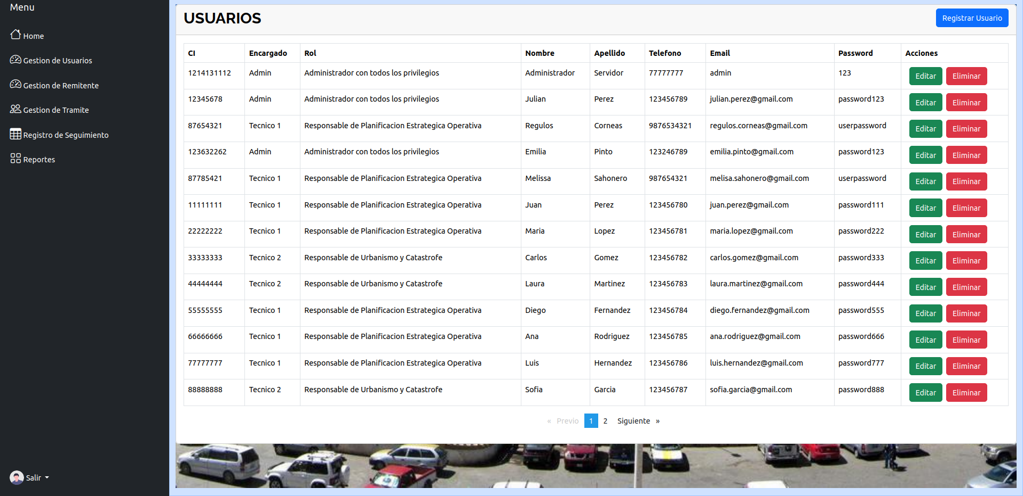
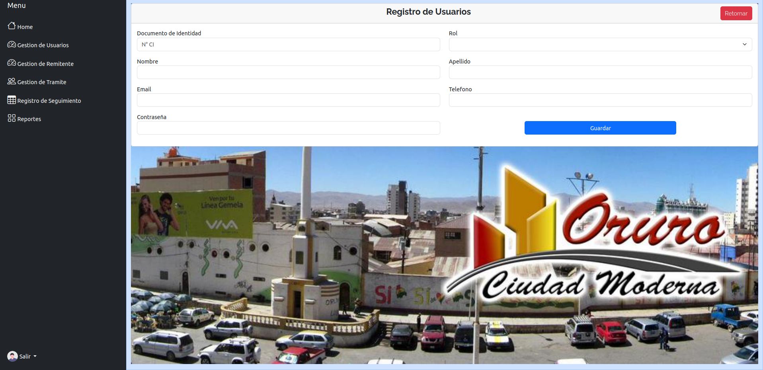
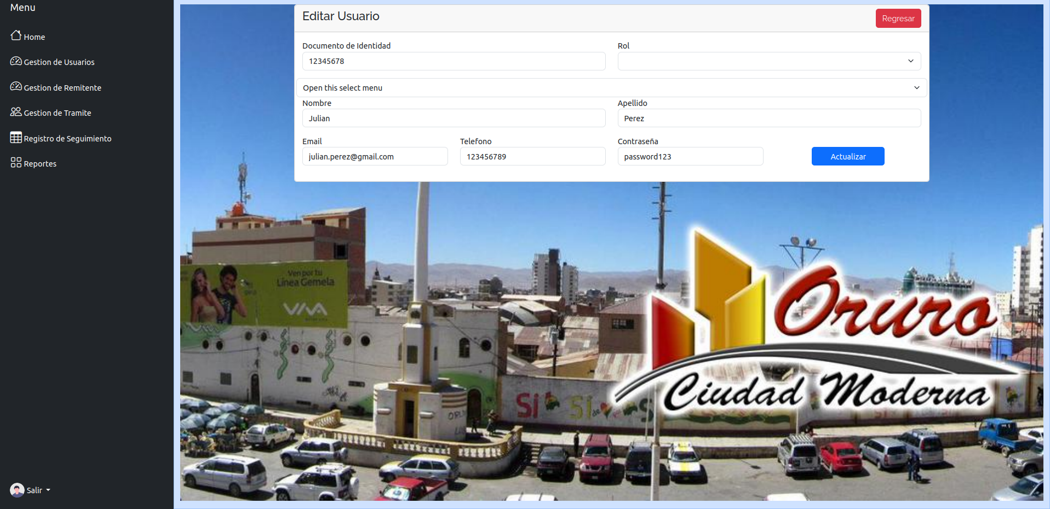
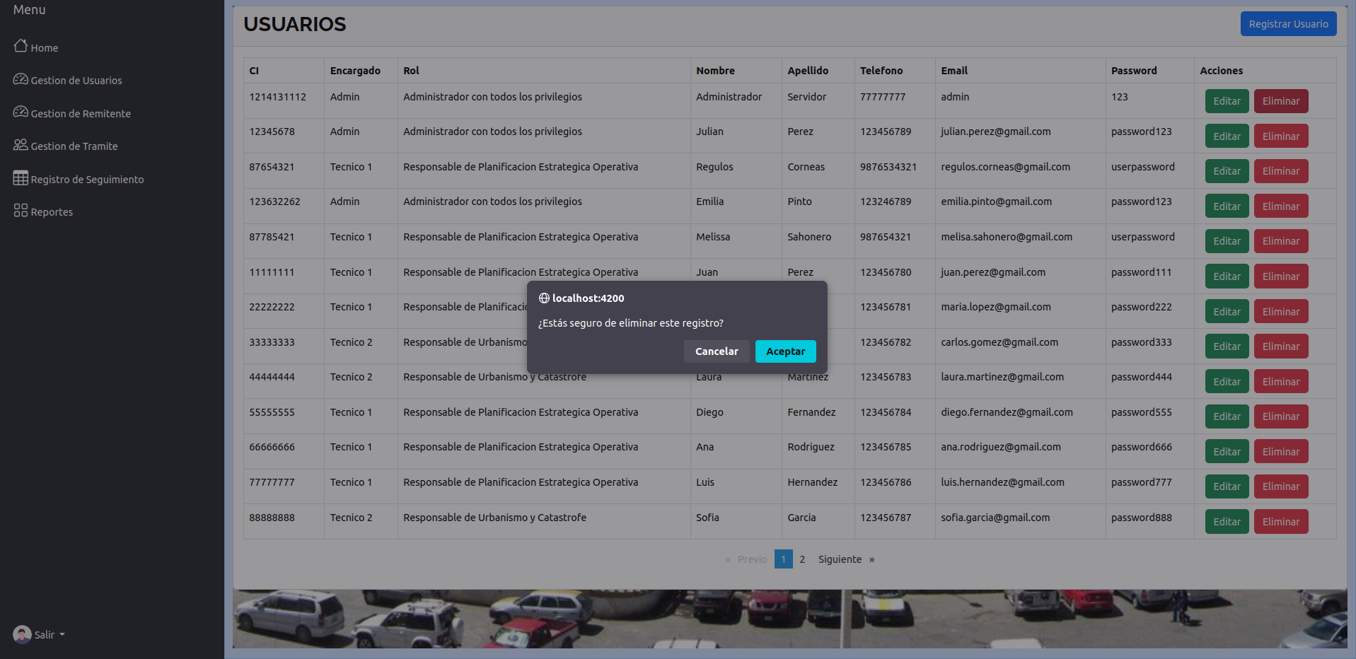

Sprint de Desarrollo
